# 第1章 HTML课程 Day1

## 课程介绍

* 1. HTML的认识（了解）
* 2. HTML5语议标签（了解）
* 3. HTML入门（掌握）
* 4. HTML标签（掌握）

# 一、HTML介绍（了解）

|  |
| --- |
| **本章的学习知识内容：** |
| * 什么是HTML？ |
| * 动态网页与静态网页 |
| * HTML，XHTML |
| * HTML的历史 |
| * HTML的开发工具 |
| * 浏览器的认识 |

### 1.1 什么是HTML？

我们可以在浏览器里打开任意一个网站页面，它就是一个HTML，当然你所见到的网页都离不开HTML，作为专业的前端工程师，HTML是必学的技能之一，那么我先来认识一下它。

* HTML 指的是**超文本标记语言** (**H**yper **T**ext **M**arkup **L**anguage)

语 言: 人们用于交流的工具。

超文本：就是指页面内可以包含图片、链接，甚至音乐、视频等非文字元素；

标 记：一种标记符，可以告诉浏览器如何显示其中的内容；

比如：<b>我很粗</b> ，<b></b>就是一种标记符

**注意事项:**

* HTML 不是一种编程语言（因为HTML中没有变量，流程控制等），它是一种**标记语言** (markup language)
* 标记语言是一套**标记标签** (markup tag)，例如：<b>我很粗</b><i>我很歪</i>
* HTML 使用**标记标签**来描述网页内容

#### 1.1.1 为什么要使用HTML？

因为HTML是一种标记语言，主要用于描述网页内容，告诉浏览器跟据我们的标记符的类型，显示相应的内容。HTML就像是我们的饭碗一样，如果吃饭这个只少也要算个标配吧！当然，对于我们的网站，HTML就是整个网站的骨架，如果不用HTML，我们很难想像网站长什么样子。所以这些基础知识我们必需撑握。

#### 1.1.2 HTML在哪里使用？

HTML使用的地方非常的广泛，基于浏览器端所有能看到的网站都用到它。

比如说：京东

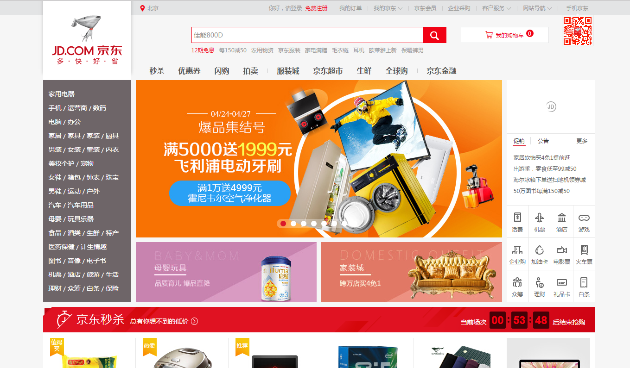

淘宝

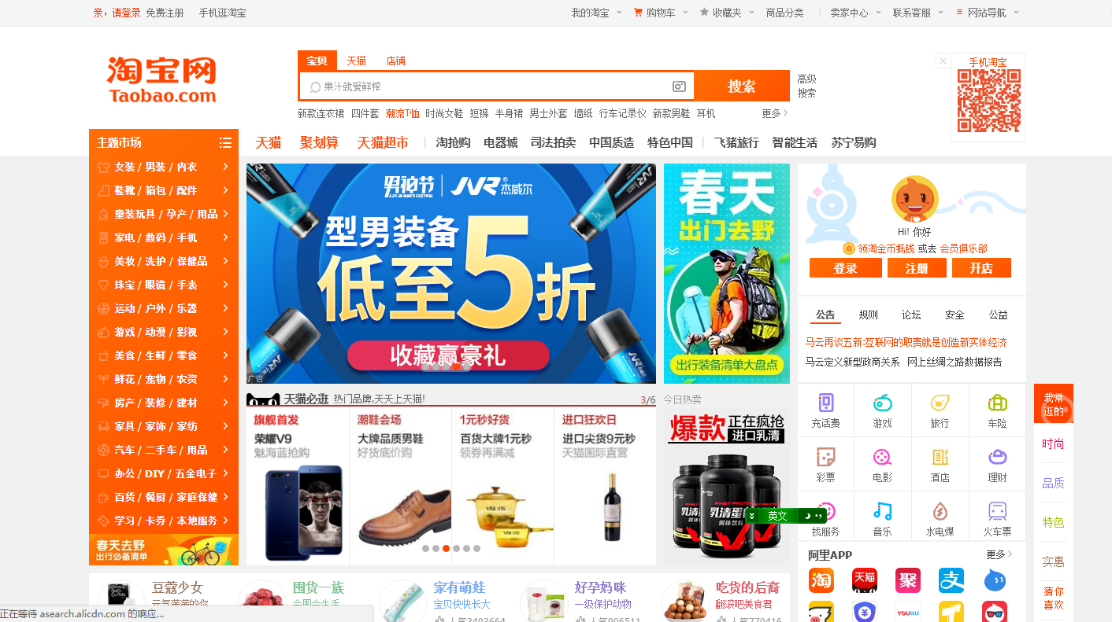

### 1.2 动态网页与静态网页

静态网页，html代码和内容书写完毕后，页面的内容和显示效果就基本上不会发生变化了——**除非你修改页面代码。**

而动态网页则不然，页面代码虽然没有变，但是显示的内容却是可以**随着时间、环境或者数据库操作的结果而发生改变的。**

注意：不要将动态网页和页面内容是否有动画效果混为一谈，比如网页中幻灯片效果，文字滚动效果，如果内容本身没有变化，那么也属于静态网页。

### 1.3 HTML，XHTML的区别

HTML：超文本标记语言

XHTML：XML+超文本标记语言（结构比较严谨的HTML）

XML：是一种格式非常规范，严谨的一门语言（非常简单）

### 1.4 HTML的发展历程

超文本标记语言（第一版 HTML1.0）——在1993年6月作为互联网工程工作小组（IETF）工作草案发布（并非标准）：

HTML 2.0——1995年11月发布，于2000年6月发布之后被宣布已经过时;

HTML 3.2——1997年1月14日，W3C推荐标准;

HTML 4.0——1997年12月18日，W3C推荐标准;

HTML 4.01——1999年12月24日，W3C推荐标准

XHTML1.0——发布于2000年1月26日，是W3C推荐标准，推出的目的是为了更好的规范HTML语法，与HTML4.01几乎一模一样。(让HTML语法更严谨)

XHTML 1.1，于2001年5月31日发布，W3C推荐标准。

XHTML 2.0，W3C工作草案，然后就没有然后了。

HTML 5——2014年10月29日，万维网联盟宣布，经过接近8年的艰苦努力，该标准规范终于制定完成。保留HTML4所有功能，增加很多新的功能。

总结：

1.HTML 4.01是最经典的HTML版本

2.XHTML在PC上使用率高

3.**HTML5**是最新的HTML版本，最前沿，新开发的网站几乎都是采用此版本。

**W3C：万维网联盟，是Web技术领域最具权威和影响力的国际中立性技术标准机构，该组织制定Web技术标准。**

### 1.5 HTML5（扩展）

#### 1.5.1什么是HTML5

**HTML5是新一代的HTML，是HTML中的最新版本，目前是前端的前沿技术。**目标是取代1999年所制定的HTML 4.01和XHTML 1.0标准，以期能在互联网应用迅速发展的时候，使网络标准达到匹配当代的网络需求。

广义论及 HTML5 时,**实际指的是包括 HTML、CSS 和 JavaScript 在内的一套技术组合**。

小提示：HTML4.0.1与XHTML1.0本质都一样，唯一不同的就是XHTML1.0要求标签名和属性名都采用小写，属性值必须加双引号，所有的标签必须有结束标签。

#### 1.5.2 HTML5发展历史

HTML 5——2014年10月28日，W3C推荐标准

HTML5草案的前身名为 Web Applications 1.0，于2004年被WHATWG( Web超文本应用技术工作组，各大浏览器厂商组成的队伍)提出，于2007年被W3C接纳，并成立了新的 HTML 工作团队。

目前支持Html5的浏览器有：

Firefox（火狐浏览器）

IE9及其更高版本

Chrome（谷歌浏览器）

Safari

Opera（手机端）

Maxthon（傲游浏览器）

360浏览器

UC浏览器

猎豹浏览器等国产浏览器同样具备支持HTML5的能力。

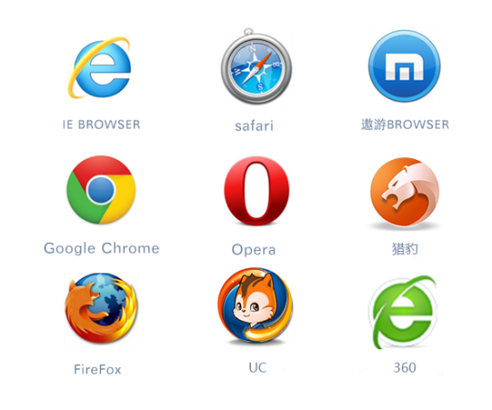

#### 1.5.3为什么学HTML5

1、强化了Web网页表现能力。除了可以绘制图形外，还可以直接在网页中播放视频和音频（HTML4中需要flash插件，才能播放视频和音频，关键是flash容易崩溃，而且漏洞很多）；

2、支持（客户端 PC）本地数据库等Web应用的能力；

3、HTML5容错性更很高（例如：标签未正常的关闭、属性的引号问题等），HTML5是向上兼容的，这保证使用HTML5也可以在低版本浏览器中正常显示。

4、HTML5是近十年来Web标准发展而生的产物。 和以前版本不同，HTML5并非仅仅用来表示Web内容，它的使命是将Web带入一个成熟的应用平台。

5、HTML5对移动端兼容性非常好，所以手机网站开发必备。

#### 1.5.4HTML5新特性

<https://developer.mozilla.org/zh-CN/docs/Web/Guide/HTML/HTML5> （MDN HTML5）

* 语义（语义化标签）：能够让你更恰当地描述你的内容是什么。
* 连通性（websocket 双向通信协议。可用于实现即时通讯，例如：qq、微信...）：能够让你和服务器之间通过创新的新技术方法进行通信。
* 离线 & 存储（本地存储）：能够让网页在客户端本地存储数据以及更高效地离线运行。
* 多媒体（音频、视频播放器）：使 video 和 audio 成为了在所有 Web 中的一等公民。
* 2D/3D 绘图 & 效果（canvas绘图）：提供了一个更加分化范围的呈现选择。
* 性能 & 集成（webworks“多线程”）：提供了非常显著的性能优化和更有效的计算机硬件使用。
* 设备访问 Device Access（mediaquery 响应式设计）：能够处理各种输入和输出设备。
* 样式设计（css3）: 让作者们来创作更加复杂的主题吧！

### 1.5 HTML的开发工具

可以用来写HTML编辑器有很多，甚至可以使用记事本来编辑，那作为专业的WEB前端工程师应该选用哪一款呢？我们首来看一下常见的编辑器:

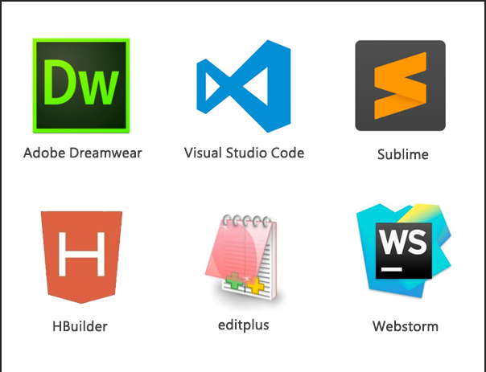

Dreamwear：Adobe的一款可视化开发网页的软件

HBuilder：强力的前端开发工具

EditPLUS：简单便捷的轻型编辑软件

Sublime：提示功能比较强大(轻，小，需要安装插件)

Vi / Vim ：Linux 系统上的最著名的文本/代码编辑器

Vscode :

Webstorm:

记事本：用来装逼的

任意一个文本工具都可以开发 HTML，我们建议使用 Vscode

### 1.6浏览器的认识

作为一个开发者,在制作网站的时候怎么选用一个标准浏览器来做开发呢？浏览器之间又有什么样的差异呢?下面我们来熟悉一下国内常见的浏览器。

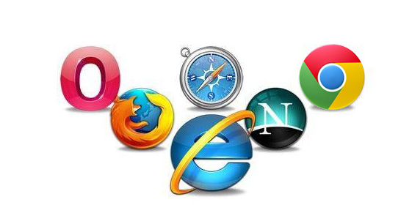

国内计算机上常见的网页浏览器有，IE、Firefox、Safari(苹果电脑)，Opera、Google Chrome、百度浏览器、搜狗浏览器、猎豹浏览器、360浏览器、UC浏览器、傲游浏览器、世界之窗浏览器等，浏览器是最经常使用到的客户端程序。

对于开发者而言，Firefox和Chrome是不错的选择，因为它们有强大开发者功能。

# 二、HTML入门（掌握）

|  |
| --- |
| **本章的学习知识内容：** |
| * HTML代码文件 |
| * HTML的基本结构 |
| * HTML基本结构的认识 |
| * HTML的注释 |
| * HTML的编码问题 |
| * HTML的规范 |

## 1、如何编写一个最简单的HTML文件

1）新建一个文本文档

2）将后缀名改为.html（.htm）

3）就可以在里面开始写HTML代码了

<b>好好学习，天天向上</b>

<h1>好好学习，天天向上</h1>

4）点击文件，使用浏览器打开查看效果

## 2、HTML的语法

#### 2.1 HTML文件格式

一般我们写的代码需要存储在文件中，HTML代码一般保存在后缀名为 **.html** 或 .htm文件中。比如index.html或者 index.htm，所以为了让大家知道你文件中是什么内容，我们编写一个HTML网页时文件名的后缀为html或htm，建议使用 **.html**。

**注意：**

**Win7操作：**如果你的电脑没有显示扩展名，打开任一一个盘符，找到工具－－〉选项－－〉查看－－〉高级选项－－〉已知隐藏文件类型扩展名前面的沟去掉

**Win10操作：**打开任一一个盘符，查看－－〉把文件扩展名勾选上

#### 2.2 HTML标签格式

##### （1）什么是 HTML 标签？

HTML标记标签也称为HTML标签(HTML tag)，由**开始标签**和**结束标签**组成，用于表现结构化的内容，将内容构造成为一个完整的网页。

开始标签是被尖括号包围的**元素名。**

结束标签是被尖括号包围的**斜杠和元素名。**

**<元素名>内容< /元素名>**

**例如：<h1>文本内容</h1> <b></b>**

##### （2）单标签与双标签

通常情况下，在我们的HTML中，标签分为两大类：

1） 双标签

双标签是指由开始标签和结束标签组成，

例如：<b>内容</b>

2） 单标签

单标签是指没有结束标签的标签，由一个标签构成即为开始也是结束；

但根据XHTML的规范，标签一定要有结束，于是写上自结束符号： /

例如：<hr /> <br />

**注意：有些 HTML 元素没有结束标签，比如 <br />**

##### （3）标签属性

定义：属性主要用于设置标签的更多细节信息

比如字体标签<font>，如果需要设置字体大小，我们就需要使用size属性；

**基本语法：**

<标签名 **属性名="属性值"** 属性名="属性值" ....>

<!-- 设置字体的标签 -->

<font size=*"7"*>大不大</font>

**注意事项：**

1. 属性一般**写在开始标签上**
2. 属性总是以**名称/值**对的形式存在（简称：名值对）
3. 属性的值建议大家**使用双引号**（可以加双引号，也可以加单引号，也可以不加引号；千万不 要在一个值又加单引号又加双引）

HTML 标签拥有通用属性，也就是每个标签都有属性（有个别例外）。

Base，head，html，meta，script，style，title标签不提供下面的属性：

|  |  |  |
| --- | --- | --- |
| **属性** | **值** | **描述** |
| class | class_rule 或 style_rule | 元素的类(class) |
| id | id_name | 元素的某个特定id |
| style | 样式定义 | 内联样式定义 |
| title | 提示文本 | 显示于提示工具中的文本 |

## 3、HTML的基本结构

|  |  |
| --- | --- |
| <!DOCTYPE html>  <html>  <head></head>  <body></body>  </html> | DOCTYPE: 文档声明  html: 标签告知浏览器其自身是一个 HTML 文档  head: 标签用于定义文档的头部（文档的描述信息）  body: 标签用于定义文档的主体（文档的主体内容） |

## 4、HTML基本结构的认识(手抄)

<!--

    文档声明：位于文档的首行，告知浏览器文档使用哪种 HTML 或 XHTML 规范。让浏览器通过正确的方式解析我们的网页，使网页能正常显示。

-->

<!DOCTYPE html>

<!-- html标签：告诉页面这是一个HTML文档

lang:表示规则元素内容语言（了解）

属性的值：

en:表示英文

zh:表示简体中文

-->

<html lang="en">

<!--

    head标签:就是一个网页的头,头部中的内容一般存放描述文档的信息。

-->

<head>

<!--

meta元素可提供有关页面的元信息，比如针对搜索引擎和更新频度的描述和关键词等。

    声明文件的编码是UTF-8的编码，告诉浏览器，你用什么编码去解析这个文件

            UTF-8 : 国际通用码

            GBK/GB2312 : 中文编码

            这里的编码必需要和文件的编码完全一致

-->

<meta charset="UTF-8" />

<!--

viewport：表示视区

initial-scale：初始缩放比例，也即是当页面第一次 load 的时候缩放比例

-->

<meta name="viewport" content="width=device-width, initial-scale=1.0">

<!-- 兼容IE浏览器 -->

<meta http-equiv="X-UA-Compatible" content="ie=edge">

<!-- 提供给搜索引擎的关键字信息 -->

<meta name="keywords" content="Java培训、web前端、UI培训、PHP培训" />

<meta name="description" content="源代码教育品牌升级为源码时代，源码时代提供java培训、php培训、H5培训、UI设计培训等高端培训课程，是西南地区靠谱并注重实战的IT培训机构，免费试听，就业后分期付款!致力于打造西南地区IT教育知名品牌，旨在时代成就高薪！" />

<!--title : 网页的标题，会显示在标题栏-->

<title>你看得见我嘛？</title>

</head>

<!--

    body标签:就是一个身体

        一般来说:body里面的内容要显示出来

-->

<body>

我是源码的优秀学员

</body>

</html>

## 5、HTML的注释

语法：<!-- 注释内容 -->

含义：注释标签用来在源文档中插入注释。注释会被浏览器忽略。您可使用注释对您的代码进行解释，这样做有助于您在以后的时间对代码的理解。

注意：注释不能嵌套

<!-- 注释

<!-- 注释 -->

注释嵌套是错误的

-->

## 6、HTML的编码问题

常见的编码格式有：

|  |  |
| --- | --- |
| UTF-8 | 国际通用编码字符集，UNICODE的灵活版 |
| GBK/GB2312 | 中文编码字符集 |
| BIG5 | 中文繁体字符集 |
| iso8859-1 | 西方欧洲语言字符集，通常叫做Latin-1 |
| UNICODE | 大字符集，包含了地球上所有语言的编码 |

HTML的编码声明为： **<meta charset="utf-8"/>**

文件编码是指HTML文件保存到硬盘中的编码格式，一般在保存的时候设置，常见的开发工具都可在编辑的时候设置。

注意：**2个地方必须保持一致**（文件编码+HTML编码声明）

## 7、HTML的规范

|  |
| --- |
| 1) HTML标签是由尖括号包围的标签，比如 <html>  2) HTML标签通常是成对出现的，比如<b>和</b>  　　标签对中的第一个标签是开始标签，第二个标签是结束标签  　　开始和结束标签也被称为开放标签和闭合标签  3) HTML不区别大小写(**我们建议使用小写)**  4) HTML 可以嵌套，但是不允许交叉嵌套 |

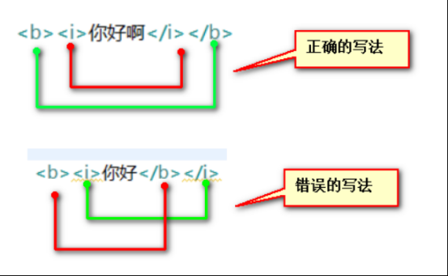

8、HTML5文档结构（扩展）

**HTML5简化了HTML文档结构的复杂性**，让HTML的文档结构更加简洁。

HTML4文档结构：

<!DOCTYPE html PUBLIC "-//W3C//DTD HTML 4.01//EN"

"http://www.w3.org/TR/html4/strict.dtd"> <!-- 文档声明，复杂无法记忆 -->

<html xmlns="http://www.w3.org/1999/xhtml" lang="en">

<head>

<meta http-equiv="Content-Type" content="text/html; charset=utf-8" /> <!-- 文档编码 -->

<title>文档标题</title>

</head>

<body>

内容。。。。

</body>

</html>

HTML5文档结构：

<!DOCTYPE html>（文档声明 声明为HTML5文档）

<html lang=’en’>

<head>

<meta charset="UTF-8">(声明编码格式为国际编码格式)

<title>文档标题</title>

</head>

<body>

文档内容......

</body>

</html>

# 三、HTML基本标签（掌握）

|  |
| --- |
| **本章的学习知识内容：** |
| * 基础标签 |
| * 文本标签，布局标签 |
| * 特殊符号 |

## 1、基础标签

#### 1.1 hn标签

hn标签不是一个标签，而是一组标签的缩写：h1 h2 h3 h4 h5 h6

**定义和用法**

<h1> - <h6> 标签可定义标题。<h1> 定义最大的标题。<h6> 定义最小的标题。

由于 h 元素拥有确切的语义，因此请您慎重地选择恰当的标签层级来构建文档的结构。因此，请不要利用标题标签来改变同一行中的字体大小。相反，我们应当使用层叠样式表定义来达到漂亮的显示效果。

例子：

|  |
| --- |
| <h1>这是标题 1</h1>  <h2>这是标题 2</h2>  <h3>这是标题 3</h3>  <h4>这是标题 4</h4>  <h5>这是标题 5</h5>  <h6>这是标题 6</h6> |

效果如图：

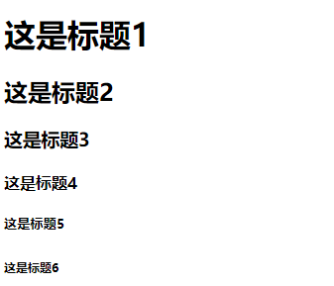

#### 1.2 p标签

**定义和用法**

<p> 标签定义段落。

p 元素会自动在其前后创建一些空白（段间距）。浏览器会自动添加这些空间，您也可以在样式表中规定。

实例

以下代码标记了一个段落：

|  |
| --- |
| <p>p 元素会自动在其前后创建一些空白。浏览器会自动添加这些空间，您也可以在样式表中规定。</p> |

#### 1.3 br标签

**定义和用法**

<br> 可插入一个简单的换行符。

<br> 标签是单标签（意味着它没有结束标签，因此这是错误的：<br></br>）。在 XHTML 中规定单标签也需要结束，把结束标签放在开始标签中，也就是 <br />。

注意:

<br> 标签只是简单地开始新的一行，而当浏览器遇到 <p> 标签时，通常会在相邻的段落之间插入一些垂直的间距。而br 则不会。

#### 1.4 hr标签

**定义和用法**

<hr> 标签在 HTML 页面中创建一条水平线。

水平分隔线（horizontal rule）可以在视觉上将文档分隔成各个部分。

实例

被水平线分隔的标题和段落：

|  |
| --- |
| <h1>This is header 1</h1>  <hr />  <p>This is some text</p> |

## 2、文本标签

#### 2.1 b标签和 strong标签

**定义和用法**

<b> <strong> 标签呈现粗体文本效果。

<b> 标签是基于内容的样式标签 <strong> 的物理版本，但它没有后者的扩展意义。

<b> 标签明确地将包括在它和其结束标签之间的字符或者文本变成粗体。如果某种加粗的字体不可用，浏览器将使用一些其他的表现方法，例如反相显示或者加下划线等。

注意： HTML5中建议使用 <strong> 而不使用 <b>

#### 2.2 i标签和 em 标签

**定义和用法**

<i> <em> 标签告诉浏览器把其中的文本表示为强调的内容。对于所有浏览器来说，这意味着要把这段文字用斜体来显示。

在文本中加入强调也需要有技巧。如果强调太多，有些重要的短语就会被漏掉；如果强调太少，就无法真正突出重要的部分。这与调味品一样，最好还是不要滥用强调。

注意： HTML5中建议使用 <em> 而不使用 <i>

#### 2.3 small标签

**定义和用法**

<small> 标签呈现小号字体效果。

<small> 标签和它所对应的 <big> 标签一样，但它是缩小字体而不是放大。如果被包围的字体已经是字体模型所支持的最小字号，那么 <small> 标签将不起任何作用。

与 <big> 标签类似，<small> 标签也可以嵌套，从而连续地把文字缩小。每个 <small> 标签都把文本的字体变小一号，直到达到下限的一号字。

#### 2.4 big标签

<big> 标签呈现大号字体效果。

#### 2.5 pre标签

pre 元素可定义预格式化的文本。被包围在 pre 元素中的文本通常会保留空格和换行符。而文本也会呈现为等宽字体。

<pre> 标签的一个常见应用就是用来表示计算机的源代码。

#### 2.6 u标签（了解）

<u> 标签可定义下划线文本。

提示：请尽量避免为文本加下划线 - 用户会把它混淆为一个超链接！

#### 2.7 del标签

<del> 定义文档中已被删除的文本。

#### 2.8 sub标签

<sub> 定义文档中的**下标**文本。

#### 2.9 sup标签

<sup> 定义文档中的**上标**文本。

## 布局标签（掌握）

### 什么是布局标签？

布局标签在我们网页中的使用非常的广泛，一般用在盒子模型当中，做一些结构类的分区，比如说：我们源码时代的这个区域，可分为左右结构，也就是说左边一个div，右边一个div。如图红色区域：

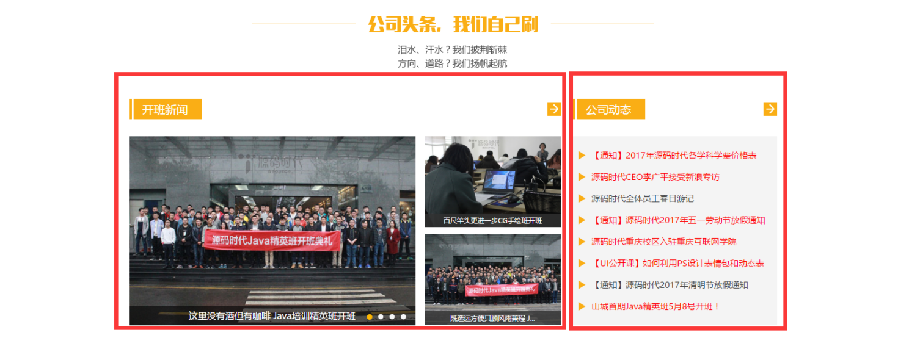

#### 3.1 span标签

**定义和用法**

<span> 标签被用来组合文档中的行内元素。

注释：span 没有固定的格式表现。当对它应用样式时，它才会产生视觉上的变化。

#### 3.2 div标签（重点中的重点）

**定义和用法**

<div> 可定义文档中的分区或节。

<div> 标签可以把文档分割为独立的、不同的部分。它可以用作严格的组织工具，并且不使用任何格式与其关联。

如果用 id 或 class 来标记 <div>，那么该标签的作用会变得更加有效。

注意：

div span两个标签没有特殊的功能，只是作为一个内容容器，但使用频率很高，主要与CSS配合使用。

Div：**块标签**(它会独占一行，**主要用于布局**)

Span:**行内标签**(不会独占一行，用于勾选需要CSS修饰的内容)

**知识点补充：**

**块标签与行内标签的区别：**

块标签独占一行，宽度默认为100%；

行内标签多个并排一行，宽高为内容大小。

## 4、特殊符号

需求：

显示需要在网页中输出 “<JavaScript权威指南>”？ 浏览器会把“<>”解析为标记，不会出现我们想要的效果；

原因：在html中有一些特殊意义的符号，它会被解析为标签，从而不能正常显示

在HTML中有一些特殊意义的东西，使用一个符号来进行表示：

**语法格式：**

&符号名;

|  |  |
| --- | --- |
| **&nbsp;** | **空格 (小空格)** |
| **&emsp;** | **空格 (大空格，占一个中文位置)** |
| **&gt;** | **大于 >** |
| **&lt;** | **小于 <** |
| **&amp;** | **&** |
| **&copy;** | **©** |
| **&yen;** | **¥** |

其他特殊符号，在HTML中没有特殊意义，但是很难输入的符号，可以使用输入法直接插入，也可以查手册翻符号名和编号。

比如：© ™ ÷

## 5、基本标签总结

|  |  |  |
| --- | --- | --- |
| i/em | 斜体(强调) ,HTML5建议使用em | 双标签 |
| b/strong | 加粗(重要) ,HTML5建议使用strong | 双标签 |
| u | 下划线 | 双标签 |
| del | 删除线 | 双标签 |
| p | 段落(默认情况下和上下的内容之间有段间距) | 双标签 |
| br | 换行 | 单标签 |
| h(n) | 标题 (h1-h6 从大到小的 换行 加粗，上下内容之间有距离)  一个网页里面，建议只出现一个h1与h2 | 双标签 |
| hr | 水平线 | 单标签 |
| pre | 预格式文本，原样显示内容（标签会解析） | 双标签 |
| sub | 下标 | 双标签 |
| sup | 上标 | 双标签 |
| span | 无格式行内标签 | 双标签 |
| div | 布局块 | 双标签 |

# 四、课堂总结

1、重点

* + - 1. HTML结构
      2. HTML标签（基本标签、文本标签、布局标签）

2、难点

1.标签记不住

3、如何掌握？

1.所有代码都必需多敲，多练习，至少需要亲手敲代码达到3~5遍以上

2.记清固定结构和标签

3.先理解知识点，再反复书写

4.不清楚的多参考API文档

1. 排错技巧（技巧）

1.标签是否完整

2.结构是不是按照WEB标准格式来写的

# 五、课后练习（时间：30分钟）

## 1.将今天上课代码敲一遍(重点理解标签的意义)

## 2.手抄HTML基本结构3遍

## 3.制作网页实现以下文本样式

* **难度系数：**★
* **预计时间：10分钟**
* **细节要求：结合基本标签的语义，正确排版**
* **练习目的：HTML标签的语义化**

**HTML的定义**

超级文本**标记语言**是标准通用标记语言下的一个应用，*也是一种规范*，一种标准，它通过标记符号来标记要显示的网页中的各个部分。

网页文件本身是一种文本文件，通过在文本文件中添加标记符，可以告诉浏览器如何显示其中的内容~~（如：文字如何处理，画面如何安排，图片如何显示等）~~。浏览器按顺序阅读网页文件，然后根据标记符解释和显示其标记的内容，对书写出错的标记将不指出其错误，且不停止其解释执行过程，编制者只能通过显示效果来分析出错原因和出错部位。但需要注意的是，对于不同的浏览器，对同一标记符可能会有不完全相同的解释，因而可能会有不同的显示效果。

## 4、制作一篇新闻网页

* **难度系数：**★
* **预计时间：20分钟**
* **细节要求：结合基本标签的语义，正确排版**
* **练习目的：HTML标签的语义化**

要求：与原网页新闻**部分类似即可**，必须实现标题、段落、分割线等。

内容来源：<http://www.yicai.com/news/5330109.html>

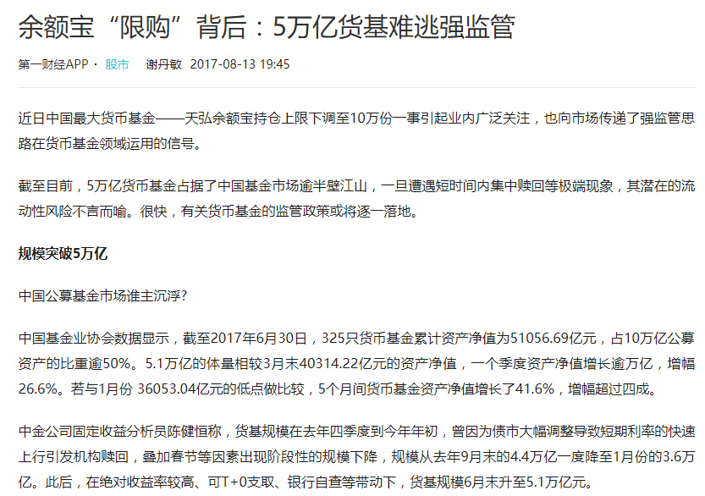

六、面试题

1.手写HTML结构

2.Div和span的区别

3.行内元素有哪些?块级元素有哪些?